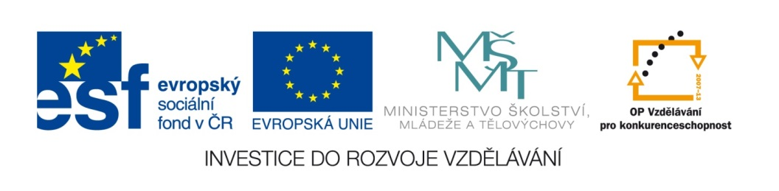

Skloňování podstatných jmen
RODU MUŽSKÉHO

- Nakresli obrázek pro vzory rodu mužského:
pán hrad muž stroj

- U podstatných jmen urči pád a vzor:
 |  | pád | vzor
 | ps- štěkají
 | prsten s drahokam-
 | v cíl- první
 | ke kostelu
 | pozoroval čáp-
 | poslouchal cestovatele
 | zranění hokejisty
 | šel ke správc-
 | srazil chodce
 | motýl- létají

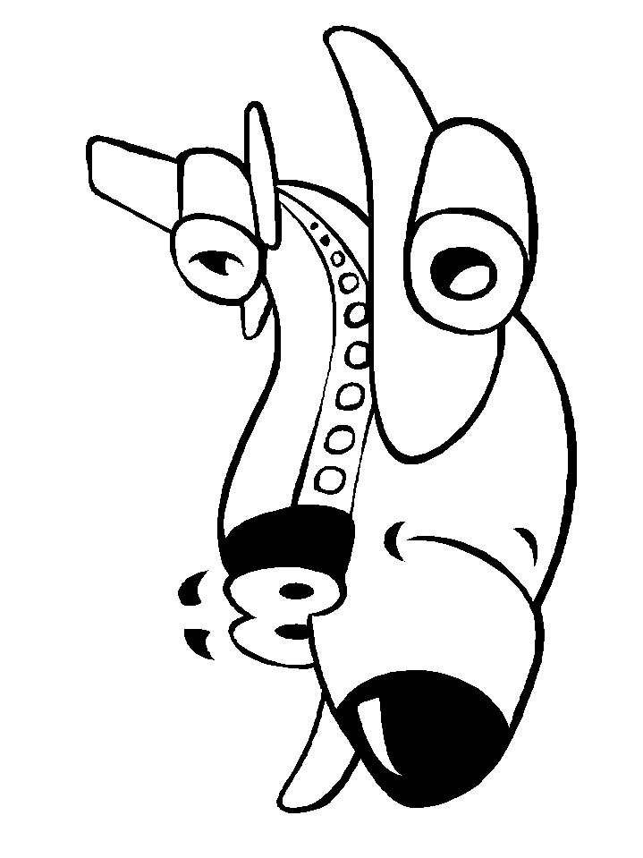
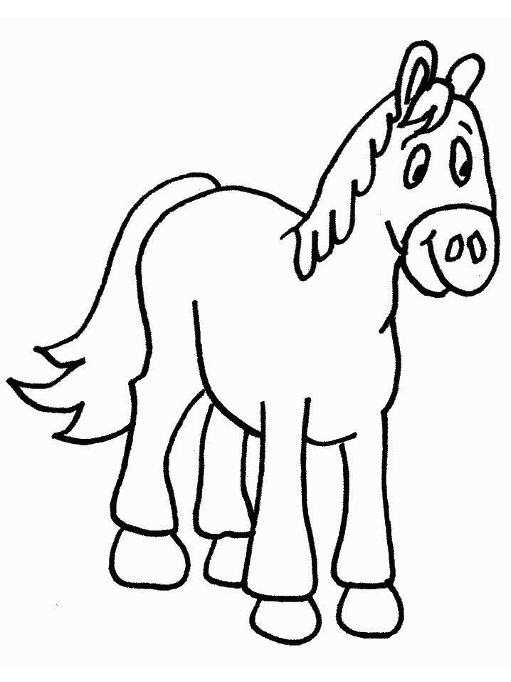
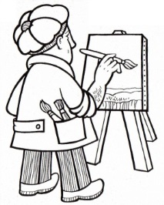

- Podstatná jména napiš v uvedeném pádě i čísle:

pařez | 7.p., č.mn.
letec | 6.p., č.j.
strážník | 1.p., č.mn.
umělec | 7.p., č.mn.
jetel | 6.p., č.j.
Tomáš | 5.p., č.j.
kůň | 7.p., č.mn.
vítěz | 3.p., č.j.
úkol | 1.p., č.mn.
pytel | 6.p., č.j.

